Дата: 06.06.2022

Клас: 11А

Предмет: Захист України

Вчитель : Москаленко Віталій Іванович

Тема: Урок-попередження. Заходи безпеки при поводженні зі зброєюі боєприпасами. Мінно-вибухові пристрої. Класифікація, принципи дії, алгоритм дій при виявленні.

Про матеріал:

Що потрібно знати про міни та вибухонебезпечні предмети:

<https://www.youtube.com/watch?v=X1qmL_gX2t4>

Опрацювати відео про мінну небезпеку «Не поспішай»

<https://www.youtube.com/watch?v=YfDrcXIpkg0>

Касетні боєприпаси:

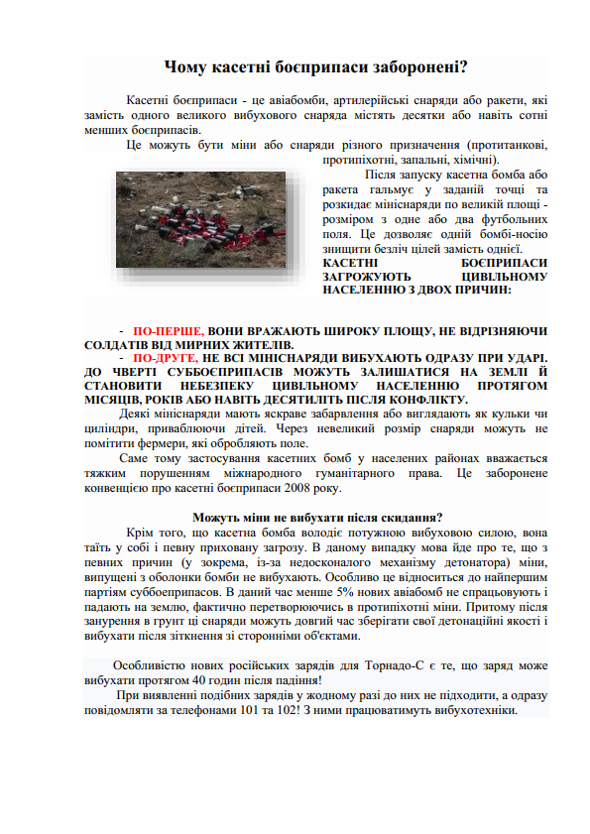

Домашнє завдання:

Виконувати правила безпнчного поводження з боєприпасами.